***Chương 4: Xử lý các conflict***

**1.Conflict là gì?**  
- Conflict nghĩa là xung đột. Trong một hệ thống kiểm soát nguồn như Git, xung đột có thể xảy ra khi hai hoặc nhiều người thay đổi cùng một tệp. Các xung đột có thể xuất hiện tại kho lưu trữ cục bộ của thành viên hoặc kho lưu trữ từ xa Github.  
Vd: Trong hình minh họa dưới đây, xung đột xảy ra khi dev_a và dev_b cố gắng **merge**mã mới vào master mà không cập nhật các thay đổi từ nhau.

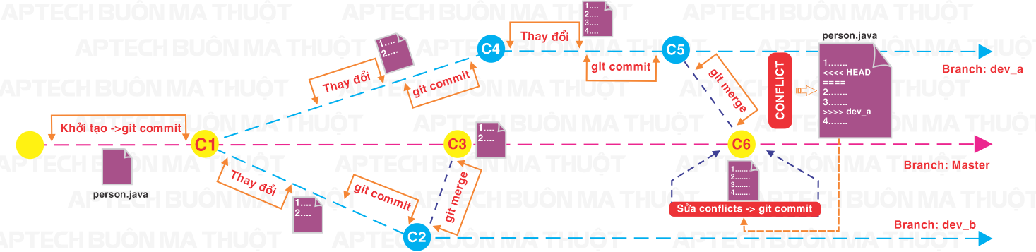

Ở biểu đồ trên, 2 nhánh dev_a và dev_b cùng thao tác trên một file là **person.java.**  
- Đầu tiên **dev_b**thay đổi nội dung tại các dòng **1 và 2** của file person.java và thực hiện commit **C2**để ghi lại các thay đổi đó.  
- Sau đó dev_b merge các thay đổi này vào nhánh master ở commit **C3**.  
- Song song đó, **dev_a** cũng thay đổi nội dung tại các dòng **1,2,3 và 4** của file person.java và thực hiện 2 commit là **C4**và **C5**để ghi lại các thay đổi của mình  
- Sau đó, dev_a cũng thực hiện lệnh hợp nhất merge để cập nhật các commit **C4**và **C5**vào nhánh master như commit **C6.**

- Lúc này, xung đột conflict sẽ diễn ra. Do Git nhận thấy nội dung trên mỗi dòng của file person.java là không giống nhau tại 2 phiên bản chuẩn bị hợp nhất. Nghĩa là tại thời điểm merge branch dev_a vào master thì nội dung của file person.java trên dev_a có sự không đồng nhất với nội dung trên file person.java của nhánh master

**Lưu ý:**Xung đột chỉ ảnh hưởng đến nhà phát triển trong quá trình tiến hành hợp nhất, phần còn lại của nhóm

**2.Cách xử lý conflict**

**-Khi xảy ra xung đột,**  Git sẽ đánh dấu file bị xung đột và tạm dừng quá trình hợp nhất.

-Git sẽ trực tiếp thêm vào một số từ khóa vào trong file person.java (như bên dưới) để nhà phát triển có thể xem xét và quyết định thay đổi của mình.

-Có thể hiểu những dòng mới trong file person.java này là "Conflict deviders" bộ chia xung đột. Trong đó:   
+ Đầu tiên, dòng "<<<<<<< HEAD" là nội dung tồn tại trong nhánh master hiện tại mà tham chiếu HEAD đang trỏ tới.  
+ Thứ hai, tất cả nội dung phía sau dòng "=======" là "trung tâm" của cuộc xung đột. Thể hiện nội dung xung đột.   
+ Thứ ba, tất cả nội dung phía sau dòng ">>>>>>> dev_a" là nội dung có trong nhánh dev_a chuẩn bị hợp nhất vào master.

-Như vậy, sau khi đã xác định nội dung xung đột. Cách trực tiếp nhất để giải quyết xung đột hợp nhất là chỉnh sửa tệp bị xung đột. Mở file person.java trong trình soạn thảo yêu thích của bạn. Ví dụ ở đây tôi chỉ cần loại bỏ tất cả các bộ chia xung đột bằng cách xóa nó đi.

-Bước tiếp theo là thực hiện **git add** để tạo nội dung hợp nhất mới và để hoàn tất việc hợp nhất, hay sử dụng **git commit** để tạo một cam kết mới cho kho lưu trữ.